|  |
| --- |
| **AVIS DE VALEUR** |

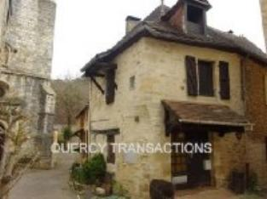 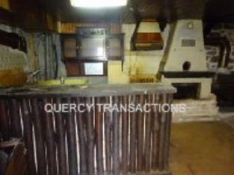 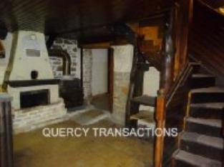

Je soussigné(e), Marcel CAR, de la Sarl Quercy Transactions, 3, place Jean-Jacques Chapou, 46000 CAHORS (Lot), atteste par la présente avoir visité le 09 septembre 2023, un(e) Maison Ancienne sis le bourg 46150 LHERM appartenant à Mr PONTIE Jacques S/T UDAF

|  |
| --- |
| **Descriptif** |

Région Catus - Dans un village maison en pierre mitoyenne à restaurer d'environ 76 m² habitables. Rez-de-chaussée : cuisine, salle à manger, cave. Etage : 2 chambres, salle de bains/wc, salon. Chauffage bois (vétuste). Tout à l’égout. Sans terrain.

Les informations sur les risques auquel ce bien est exposé sont disponibles sur le site Géorisques www.georisques.gouv.fr Surface habitable environ:76 m² Parcelle C n° 609- 75 m²

|  |
| --- |
| **Maison Ancienne** |

**Situation du bien:** Village **Rez de chaussée:** Cave 9,67 m² Cuisine 19,89 m² Salle à manger 18,33 **1er étage:** Chambre 12,95 m² Palier 0,91 m² Salle d'eau 2,69 m² Salon 20,83 m² **Chauffage:** bois **Equipements divers**: Tout à l'égout **Fenêtres**: Bois T**oiture:** Tuiles

A l'issue de cette visite, j'ai évalué ce bien à **30.000€** (**TRENTE MILLE EUROS**) . Cette évaluation a été donnée sur la base de l'état des prestations du bien, de sa situation, du marché immobilier et des transactions réalisées à ce jour sur ce secteur et sous réserve du résultat favorable des expertises : termites, plomb, amiante, électricité, gaz, diagnostic de performance énergétique (DPE), assainissement. Cet avis de valeur est indicatif et n'a pas de valeur d'expertise et ne peut engager notre responsabilité, n’étant pas en mesure de vérifier les éventuelles servitudes, nuisances, malfaçons ou autres troubles pouvant affecter la propriété et le reflet du marché immobilier actuel pouvant subir des fluctuations

Pour servir et valoir ce que de droit,

Fait à Cahors, le 13 septembre 2024

CAR Marcel